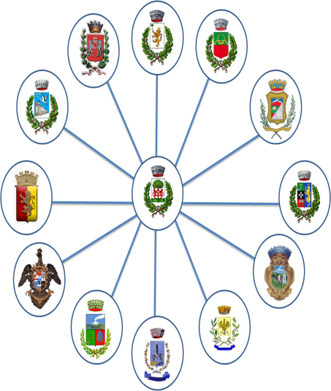

MODULO DI INDIVIDUAZIONE DEL CAREGIVER DISABILE GRAVE/GRAVISSIMO PER TUTTI LE PRESTAZIONE DEL FONDO NON AUTOSUFFICIENZA E FONDO CAREGIVER FAMILIARE
Al Comune di ___________________
Ufficio di Servizio Sociale
Il sottoscritto/ La sottoscritta
Cognome Nome
luogodinascita datadinascita _____________________
Indirizzo tel.
Comunediresidenzaassistito/a
Disabile: □Grave giusta provvedimento del _____________________
□Gravissimo giusta provvedimento del ______________________
DICHIARA
sotto la propria responsabilità e consapevole delle conseguenze civili e penali derivanti da dichiarazioni false o incomplete ai sensi del dpr 445/2000
CHE IL PROPRIO CAREGIVER AI SENSI DELL’ART. 1, COMMA 255, DELLA LEGGE N. 205/2017 ART.33 COMMA 3 DELLA LEGGE 104/92
è il sig./la sig.ra
Cognome ______________________Nome____________________________________________

luogodinascita ___________________datadinascita __________________________________________
Indirizzo tel.
residente____________________________________________________
nominato dall’anno ____________________
Allegare documento identità in corso di validità di caregiver e disabile.
In fede,
Il disabile(data e firma) Il caregiver (data e firma)

